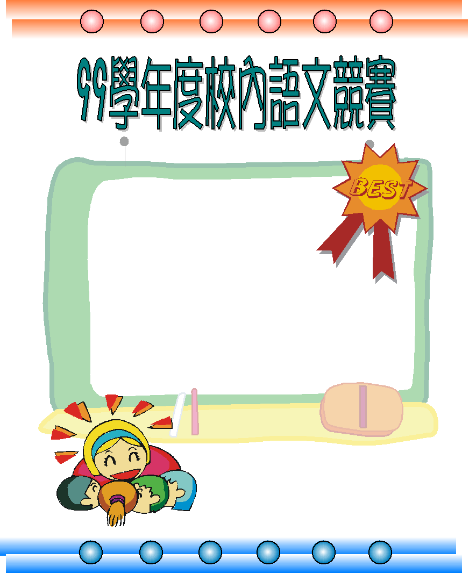
說故事比賽-二年級組

第 一 名 ： 207王偉勳
第 二 名 ： 209張恩瑜
第 三 名 ： 209胡君薇
優 勝 ： 202熊芊瑜
優 勝 ： 208吳芳晴
優 勝 ： 206王芃雯
~ 恭喜以上得獎同學 ~

